OZNÁMENÍ PRO LOVCE PEREL
KRÁMEK
BUDE OTEVŘENÝ V TÝDNU
21.11. – 25.11.2016 !!! PŘIJĎTE UTRATIT MORIONY !!!

TVOŘIVÁ STŘEDA
Sdečně zveme na středeční tvoření, tentokrát to bude TISK S KULÍŠKEM
Středa 23.11.2016 od 13 do 17 hodin.
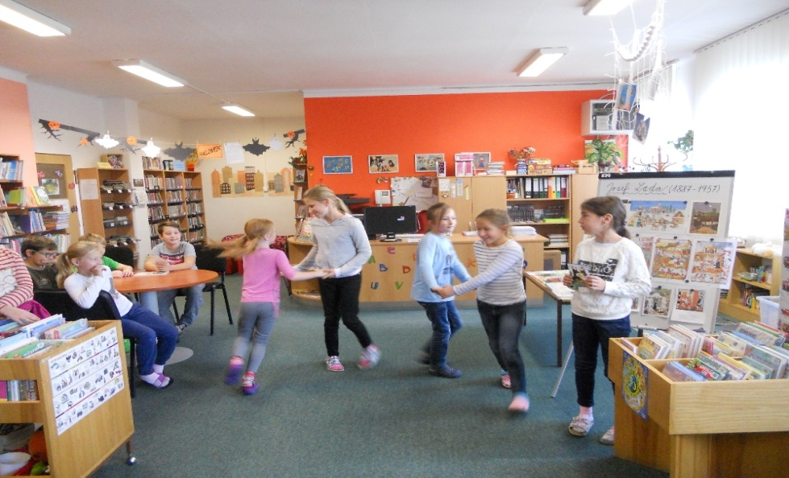 První listopadový týden navštívili knihovnu postupně všichni čtvrťáci. A protože ve škole právě společně čtou Mikeše, určitě se jim hodily zajímavosti o životě a díle Josefa Lady.
Besedy se spisovatelkou
Ve středu 9. listopadu k nám do knihovny zavítala známá spisovatelka paní Ivona Březinová. Jsme rádi, že přijala naše pozvání na dvě besedy pro žáky třetího ročníku. Téma bylo „Jak vzniká kniha", samozřejmě z pohledu autorky a jejích zkušeností. Děti se dozvěděly spoustu zajímavých informací o práci skutečné spisovatelky. Navíc si mohly některé knihy i zakoupit a domů si je odnést i s věnováním. Paní Březinové se u nás velmi líbilo a myslím, že děti odcházely spokojené.
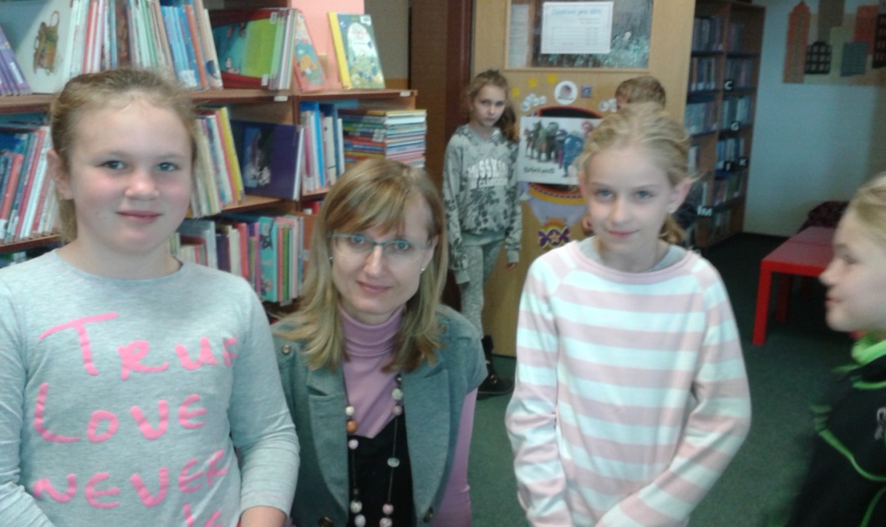
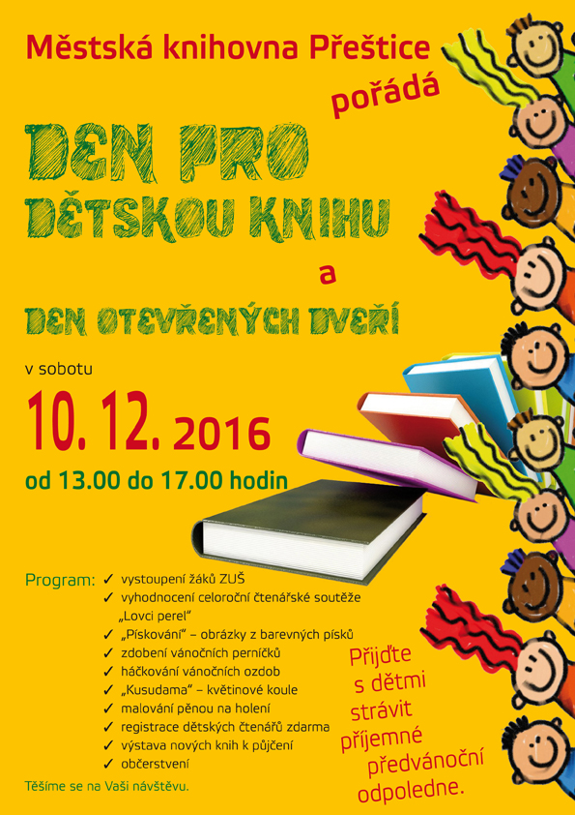 Srdečně zveme
„Den pro dětskou knihu 2016"
V sobotu 10. prosince pozvala městská knihovna k návštěvě všechny své příznivce, zejména ty nejmladší. Konala se každoroční akce pod záštitou SKIP - Den pro dětskou knihu a Den otevřených dveří. V úvodu jsme si poslechli pod vedením pana učitele Šimůnka příjemný malý koncert žáků ZUŠ, kteří navodili kouzelnou předvánoční atmosféru. Děkujeme! Poté následovalo vyhodnocení a ocenění celoroční čtenářské soutěže „Lovci perel". Soutěž ukončilo 44 lovců a nasbíráno bylo celkem 470 perel. Nejúspěšnější byla Doris Balounová, které se podařilo ulovit 69 perel. Po skončení slavnostnější části dne se všichni rozešli za svými zájmy. Kdo chtěl, využil možnosti prohlédnout si knihovnu, pohrát si v dětském koutku, vrátit nebo půjčit si knihy, v dětském oddělení se zadarmo zaregistrovat, něco si přečíst nebo si jen tak popovídat, zahrát si nějakou deskovou hru, občerstvit se. Dále si mohl každý dle libosti něco vytvořit a hotový výrobek odnést domů. V dětském oddělení děti pod vedením paní Mlynaříkové háčkovaly krásné vánoční ozdoby, zkoušely Kusudamu – japonské skládání papírových květů, tvořily záložky malováním s pěnou na holení. V oddělení pro dospělé čtenáře již tradičně probíhalo oblíbené zdobení vánočních perníčků a svícnů s paní Hořkou a tvoření obrázků barevnými písky pod vedením paní Wolfové. Nejšikovnější zkusili dokonce i složitější ornamenty. Zábavné odpoledne uteklo jako voda. A opět se těšíme na předvánoční setkání zase napřesrok.
LOVCI PEREL 2016
Vyhodnocení celoroční čtenářské soutěže /25.1. – 30.11./ Sobota 10.12.2016 v Městské knihovně v Přešticích na akci „Den pro dětskou knihu". Začátek ve 13 hodin. Do soutěže se od 25.ledna 2016 přihlásilo 50 lovců,
soutěž ukončilo 30.listopadu 44 lovců. Přečteno a zpracováno bylo 470 knih.
Ulovené perly si mohou všichni lovci perel vyzvednout v knihovně od 19.12.2016 do 15.1.2017 a zároveň obdrží pamětní placku.
Čtenáři s více než 20 knihami:
1. Balounová Doris 69 perel 4.A
2. Waltová Regína 49 perel 6.r.G
3. Vodičková Alice 48 perel 4.A
4. Biclesanu Radovan 39 perel 2.B
5. Biclesanu Anthony 34 perel 4.D
6. Zahradníková Mirka 24 perel 2.B
7. Tykvart Šimon 23 perel 2.B Gratulujeme!!!
Vyhodnocení soutěže III. ročník „Poznávejte přírodu a za odměnu přijeďte do ZOO"
Do soutěže se přihlásilo 15 čtenářů, zdárně dokončilo a podmínky soutěže splnilo 7 čtenářů: 1. Biclesanu Radovan
2. Biclesanu Anthony
3. Frantová Zuzana
4. Zahradníková Mirka
5. Zedník Vítek
6. Maříková Barbora
7. Kripnerová Karolína
Gratulujeme a již se můžete těšit na volnou vstupenku do ZOO.
!!! Upozornění !!! Od 23.12.2016 do 30.12.2016 bude dětské oddělení zavřeno.
ŠŤASTNÉ A VESELÉ
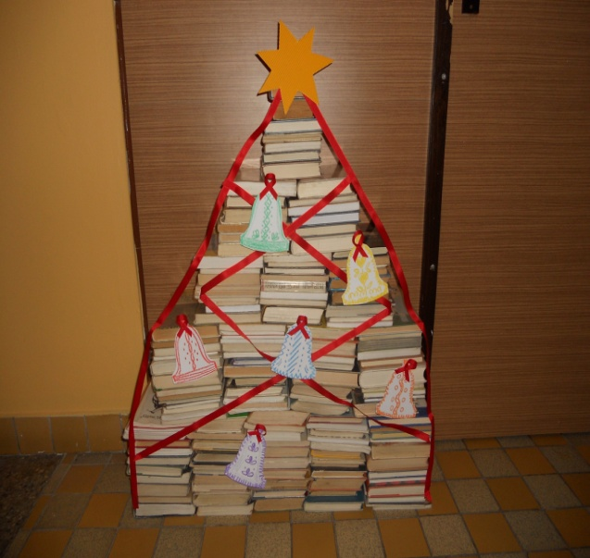
Všem našim čtenářům přejeme krásné a pohodové prožití vánočních svátků a do nového roku 2017 mnoho štěstí, zdraví, spokojenosti a hodně dobrých knih. Kolektiv Městské knihovny Přeštice

